Table des matières :

Cuisine ………………………………………………………………………………….………. 2 Chambre ……………………………………………..…………………………………..……. 9 Salle de bain …………………………………….………………………………………….… 14 Salon ……….…………………………….………………...…………………………………… 18 Salle à manger ……….……………...……………….…………………………………… 25 Autres ……….………………………………………..………………….…………….…….…. 30
Bon de commande ……….……………….……..………………….…………….…….…. 31

Catalogue
Aménagement d’intérieur

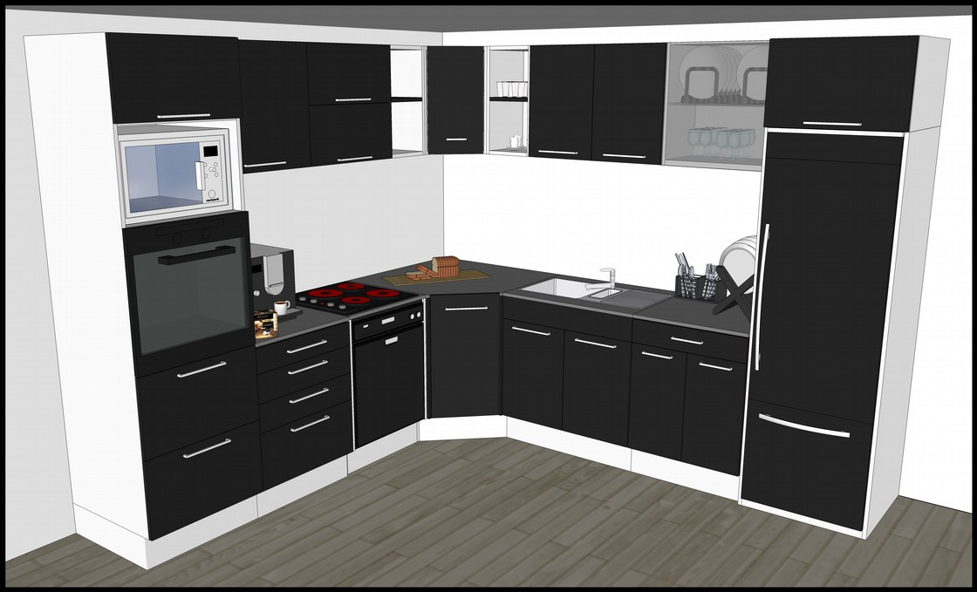
CUISINE

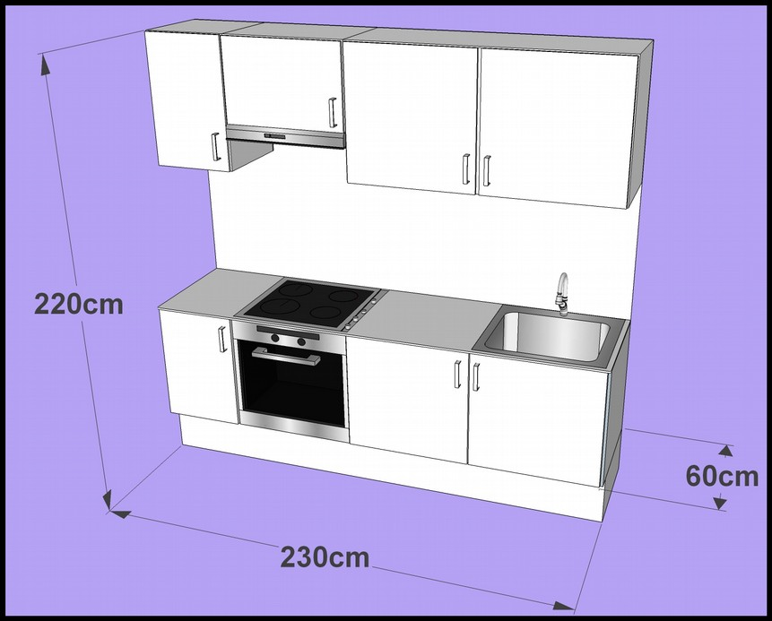
Cuisine équipée :

Équipement inclus :

- Four
- Plaques de cuisson
- Hotte
- Évier
+ plusieurs placards

Dimensions :

- Largeur : 230 cm
- Hauteur : 220 cm
- Profondeur : 60 cm (bas)
- Profondeur : 45 cm (haut)

PRIX : 2 000 €
Quantité :

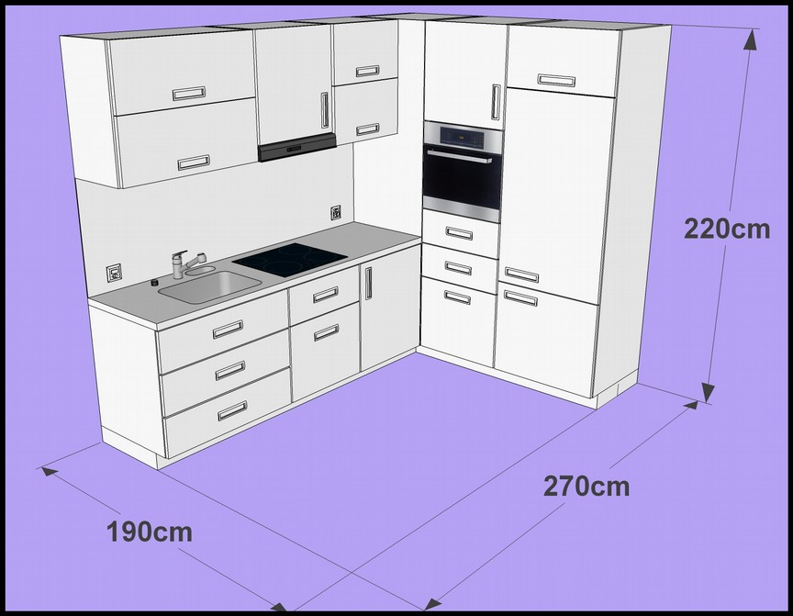
Cuisine équipée complète :

Équipement inclus :

- Four
- Plaques de cuisson
- Hotte
- Évier
- Réfrigérateur
- Congélateur
+ plusieurs placards et tiroirs

Dimensions :

Partie four :
- Largeur : 190 cm
- Profondeur : 60 cm
- Hauteur : 220 cm

Partie évier :
- Largeur : 270 cm
- Hauteur : 220 cm
- Profondeur : 60 cm (bas)
- Profondeur : 39 cm (haut)

PRIX : 4 000 €
Quantité :

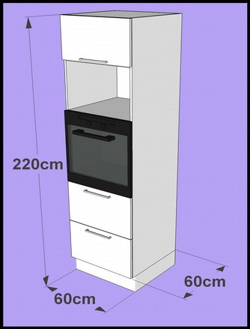
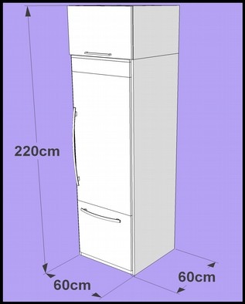
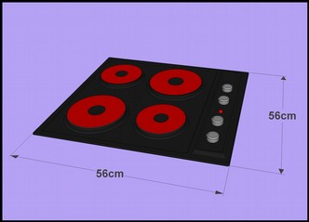
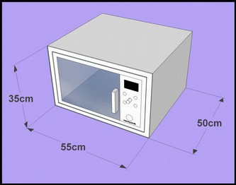
Meuble colonne Réfrigérateur Congélateur :

Équipement inclus :

- Réfrigérateur / Congélateur
- 1 placard

Dimensions :

- Largeur : 60 cm
- Profondeur : 60 cm
- Hauteur : 220 cm

PRIX : 600 €
Meuble colonne
Four :

Équipement inclus :

- Four
- 3 placards
- 1 étagère

Dimensions :

- Largeur : 60 cm
- Profondeur : 60 cm
- Hauteur : 220 cm

PRIX : 500 €
Plaques de cuisson :

- 4 foyers
- à poser sur plan de travail

Dimensions :

- Largeur : 56 cm
- Profondeur : 56 cm
- Hauteur : 3 cm

PRIX : 100 €
Micro-ondes :

Dimensions :

- Largeur : 55 cm
- Profondeur : 50 cm
- Hauteur : 35 cm

PRIX : 100 €
Quantité :

Quantité :

Quantité :

Quantité :

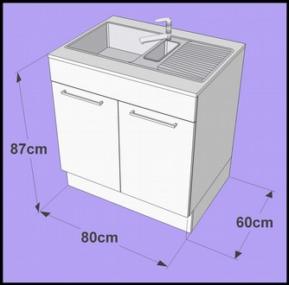
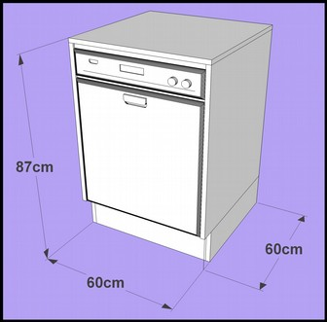
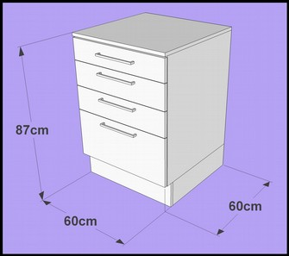
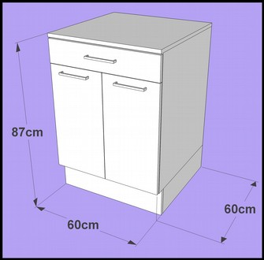
Meuble bas
Évier :

- Évier avec égouttoir
- 2 placards

Dimensions :

- Largeur : 80 cm
- Profondeur : 60 cm
- Hauteur : 87 cm

PRIX : 250 €
Meuble bas
Lave-vaisselle :

- Lave-vaisselle
- plan de travail

Dimensions :

- Largeur : 60 cm
- Profondeur : 60 cm
- Hauteur : 87 cm

PRIX : 400 €
Meuble bas
tiroirs :

- 4 tiroirs
- plan de travail

Dimensions :

- Largeur : 60 cm
- Profondeur : 60 cm
- Hauteur : 87 cm

PRIX : 150 €
Meuble bas
placard :

- placard 2 portes et 1 tiroir
- plan de travail

Dimensions :

- Largeur : 60 cm
- Profondeur : 60 cm
- Hauteur : 87 cm

PRIX : 100 €
Quantité :

Quantité :

Quantité :

Quantité :

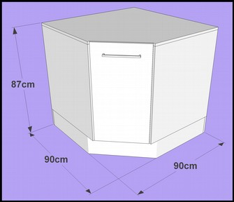
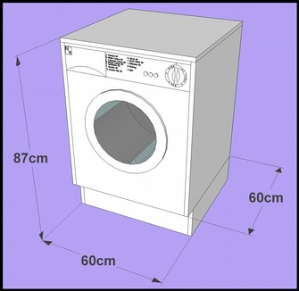
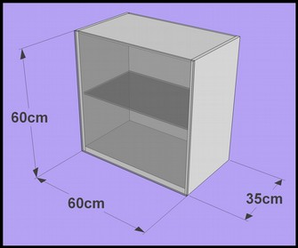
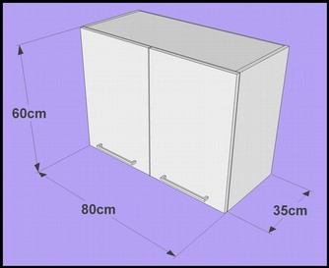
Meuble bas
d’angle :

- 1 placard
- plan de travail

Dimensions :

- Largeur : 90 cm (60 cm)
- Profondeur : 90 cm (60 cm)
- Hauteur : 87 cm

PRIX : 150 €
Meuble bas
lave-linge :

- lave-linge
- plan de travail

Dimensions :

- Largeur : 60 cm
- Profondeur : 60 cm
- Hauteur : 87 cm

PRIX : 400 €
Meuble mural
vitré :

- porte et étagère en verre

Dimensions :

- Largeur : 60 cm
- Profondeur : 35 cm
- Hauteur : 60 cm

PRIX : 100 €
Meuble mural
large :

- 2 portes larges

Dimensions :

- Largeur : 80 cm
- Profondeur : 35 cm
- Hauteur : 60 cm

PRIX : 100 €
Quantité :

Quantité :

Quantité :

Quantité :

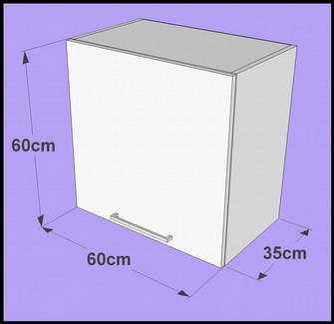
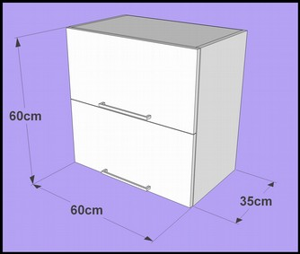
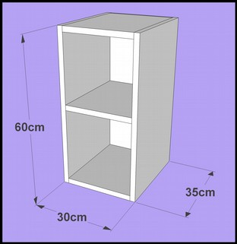
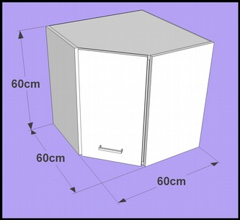
Meuble mural
grande porte :

- 1 porte large

Dimensions :

- Largeur : 60 cm
- Profondeur : 35 cm
- Hauteur : 60 cm

PRIX : 75 €
Meuble mural
double porte :

- 2 portes

Dimensions :

- Largeur : 60 cm
- Profondeur : 35 cm
- Hauteur : 60 cm

PRIX : 75 €
Meuble mural
d’angle :

- 1 porte

Dimensions :

- Largeur : 60 cm (35 cm)
- Profondeur : 60 cm (35 cm)
- Hauteur : 60 cm

PRIX : 100 €
Meuble mural
étagères :

- 2 petites étagères

Dimensions :

- Largeur : 30 cm
- Profondeur : 35 cm
- Hauteur : 60 cm

PRIX : 25 €
Quantité :

Quantité :

Quantité :

Quantité :

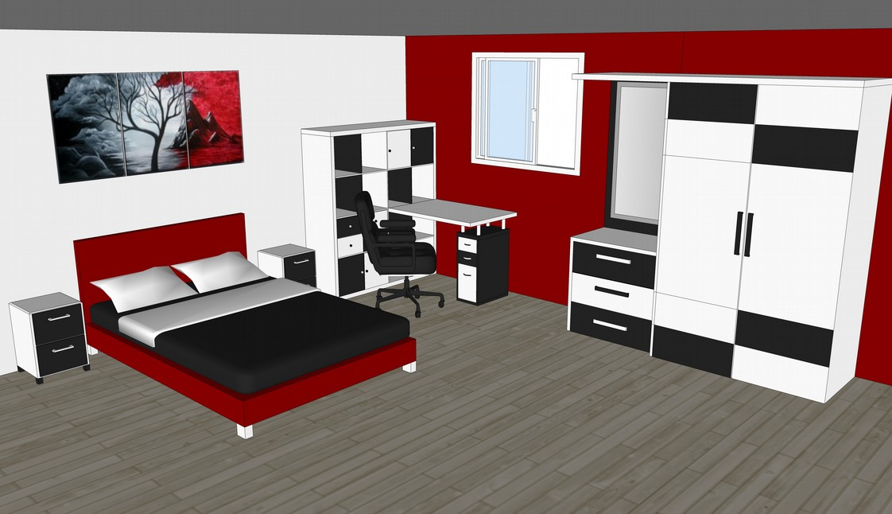
CHAMBRE

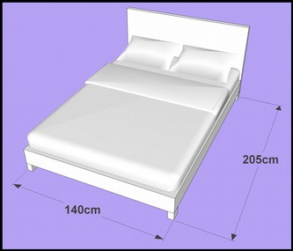
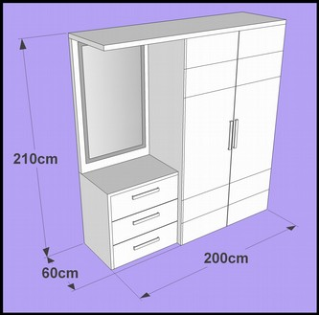
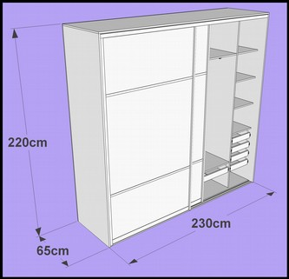
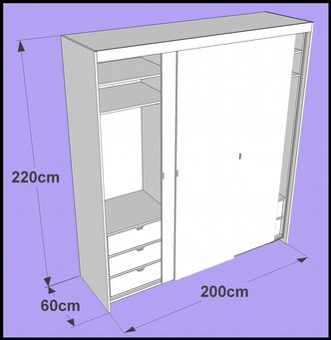
Lit double complet :

- matelas et sommier
- 1 couette et 2 oreillers

Dimensions :

- Largeur : 140 cm
- Longueur : 200 cm
- Hauteur : 85 cm

PRIX : 850 €
Armoire simple avec miroir :

- 1 miroir
- capacité 1/2 personnes

Dimensions :

- Largeur : 200 cm
- Profondeur : 60 cm
- Hauteur : 210 cm

PRIX : 600 €
Armoire double large :

- 2 penderies
- multiples rangements

Dimensions :

- Largeur : 230 cm
- Profondeur : 65 cm
- Hauteur : 220 cm

PRIX : 500 €
Armoire double :

- 2 penderies
- plusieurs rangements

Dimensions :

- Largeur : 200 cm
- Profondeur : 60 cm
- Hauteur : 210 cm

PRIX : 400 €
Quantité :

Quantité :

Quantité :

Quantité :

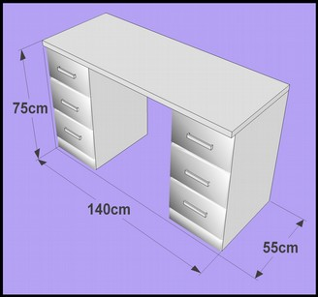
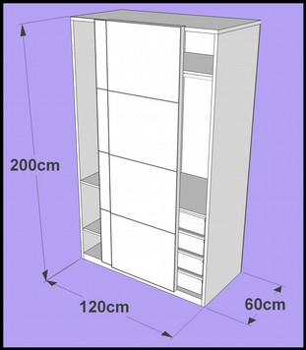
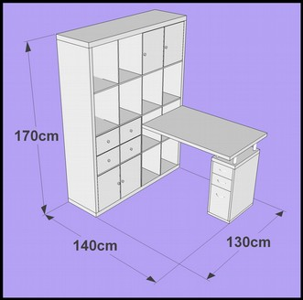
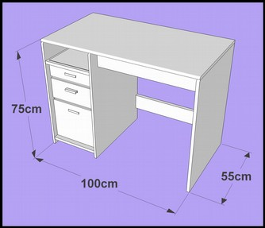
Armoire simple :

- 1 penderie
- capacité 1 personne

Dimensions :

- Largeur : 120 cm
- Profondeur : 60 cm
- Hauteur : 200 cm

PRIX : 200 €
Bureau simple large :

- 6 tiroirs

Dimensions :

- Largeur : 140 cm
- Profondeur : 55 cm
- Hauteur : 75 cm

PRIX : 150 €
Bureau d’angle :

- tiroirs, placards et étagères

Dimensions :

Partie étagères :
- Largeur : 130 cm
- Profondeur : 40 cm
- Hauteur : 170 cm

Partie bureau :
- Largeur : 140 cm
- Profondeur : 64 cm
- Hauteur : 75 cm

PRIX : 250 €
Bureau simple :

- 3 tiroirs

Dimensions :

- Largeur : 100 cm
- Profondeur : 55 cm
- Hauteur : 75 cm

PRIX : 100 €
Quantité :

Quantité :

Quantité :

Quantité :

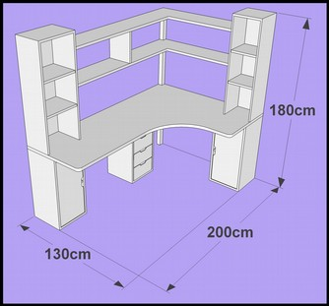
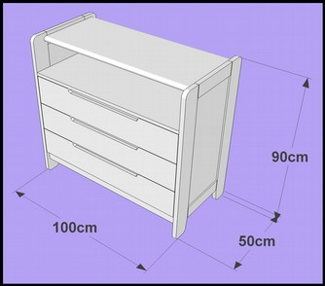
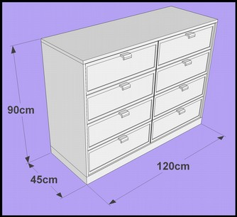
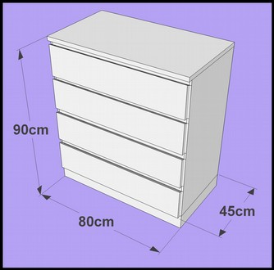
Bureau d’angle large :

- tiroirs, placards et étagères

Dimensions :

- Profondeur : 65 cm
- Hauteur : 180 cm
- Largeur : 200 cm (gauche)
- Largeur : 130 cm (droite)

PRIX : 250 €
Commode :

- 3 tiroirs et 1 étagère

Dimensions :

- Largeur : 100 cm
- Profondeur : 50 cm
- Hauteur : 90 cm

PRIX : 200 €
Commode large :

- 8 tiroirs

Dimensions :

- Largeur : 120 cm
- Profondeur : 45 cm
- Hauteur : 90 cm

PRIX : 150 €
Commode simple :

- 4 tiroirs

Dimensions :

- Largeur : 80 cm
- Profondeur : 45 cm
- Hauteur : 90 cm

PRIX : 100 €
Quantité :

Quantité :

Quantité :

Quantité :

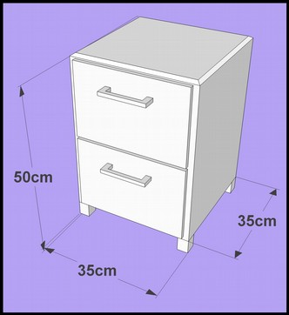
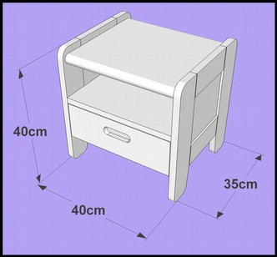
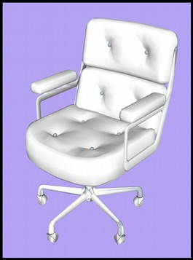
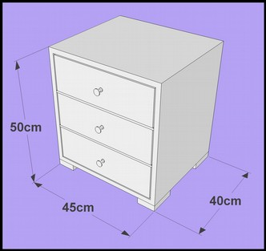
Chevet carré :

- 2 tiroirs

Dimensions :

- Largeur : 35 cm
- Profondeur : 35 cm
- Hauteur : 50 cm

PRIX : 50 €
Chevet simple :

- 1 tiroir et 1 étagère

Dimensions :

- Largeur : 40 cm
- Profondeur : 35 cm
- Hauteur : 40 cm

PRIX : 50 €
Chaise pivotante :

- confort et accoudoirs
- 5 roulettes

Dimensions :

- Largeur : 65 cm
- Profondeur : 75 cm
- Hauteur : 100 cm (dossier)
- Hauteur : 50 cm (assise)

PRIX : 100 €
Chevet large :

- 3 tiroirs

Dimensions :

- Largeur : 45 cm
- Profondeur : 40 cm
- Hauteur : 50 cm

PRIX : 50 €
Quantité :

Quantité :

Quantité :

Quantité :

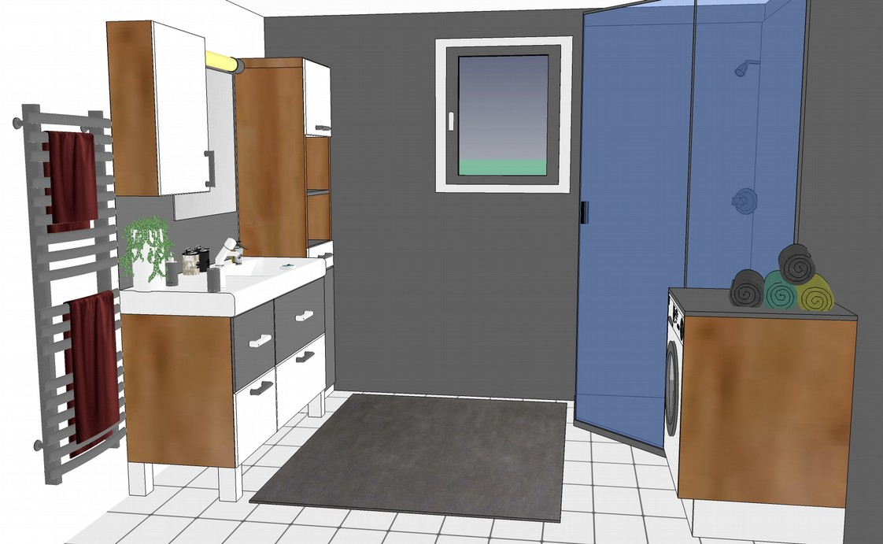
SALLE DE BAIN

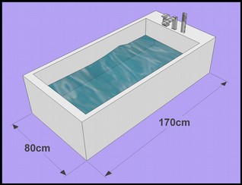
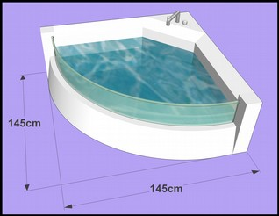
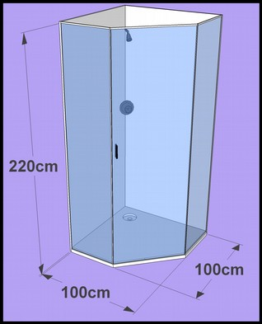
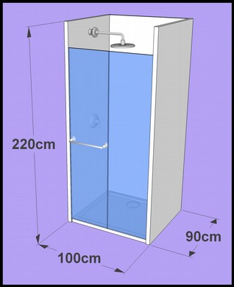
Baignoire :

Dimensions :

- Longueur : 170 cm
- Largeur : 80 cm
- Hauteur : 45 cm
- Hauteur (totale) : 60 cm

PRIX : 250 €
Baignoire d’angle :

Dimensions :

- Longueur : 145 cm
- Largeur : 145 cm
- Hauteur : 50 cm
- Hauteur (totale) : 62 cm

PRIX : 800 €
Douche d’angle :

Dimensions :

- Longueur : 100 cm
- Largeur : 100 cm
- Hauteur : 220 cm

PRIX : 600 €
Douche :

Dimensions :

- Largeur : 100 cm
- Profondeur : 90 cm
- Hauteur : 220 cm

PRIX : 300 €
Quantité :

Quantité :

Quantité :

Quantité :

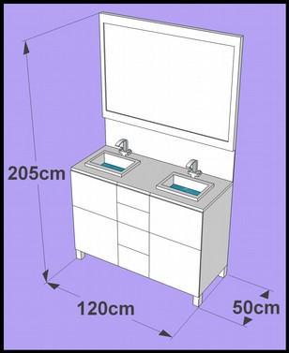
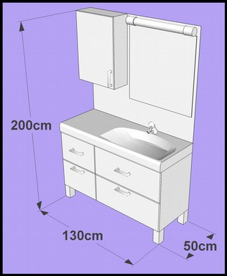
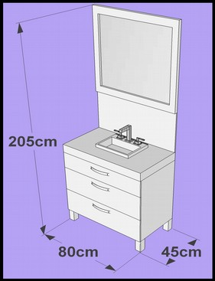
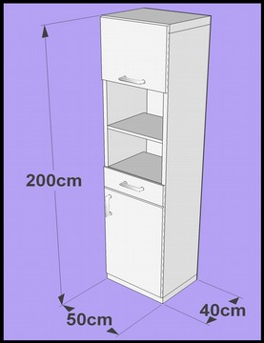
Meuble SdB double lavabo :

Dimensions :

- Largeur : 120 cm
- Profondeur : 50 cm
- Hauteur : 205 cm

PRIX : 300 €
Meuble SdB
1 lavabo large :

Dimensions :

- Largeur : 130 cm
- Profondeur : 50 cm
- Hauteur : 200 cm

PRIX : 300 €
Meuble SdB
1 lavabo :

Dimensions :

- Largeur : 80 cm
- Profondeur : 45 cm
- Hauteur : 205 cm

PRIX : 200 €
Meuble SdB :

Dimensions :

- Largeur : 50 cm
- Profondeur : 40 cm
- Hauteur : 200 cm

PRIX : 100 €
Quantité :

Quantité :

Quantité :

Quantité :

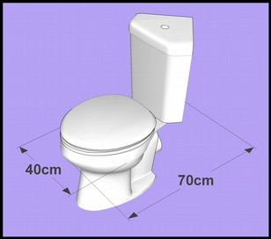
WC :

Dimensions :

- Largeur : 40 cm
- Profondeur : 70 cm
- Hauteur : 80 cm

PRIX : 200 €
Quantité :

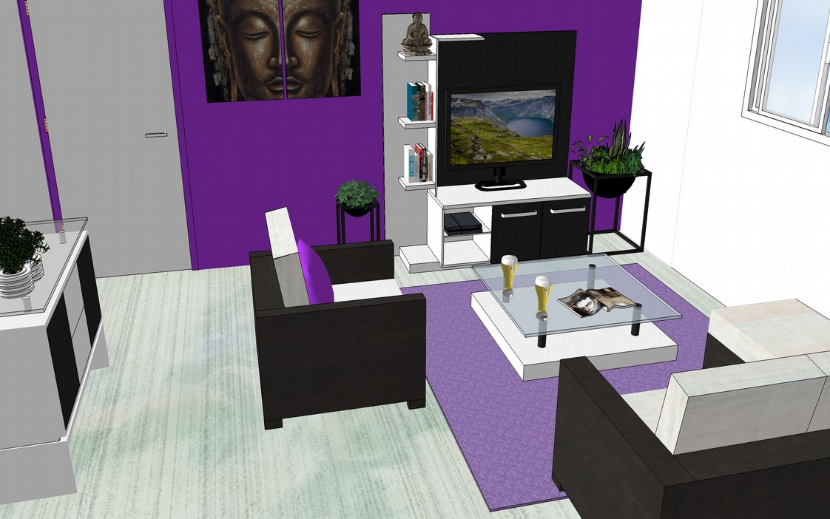
SALON
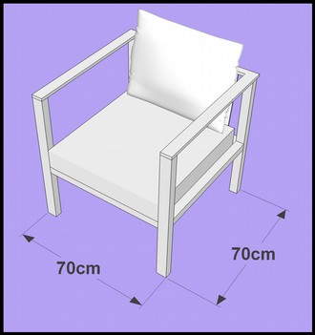
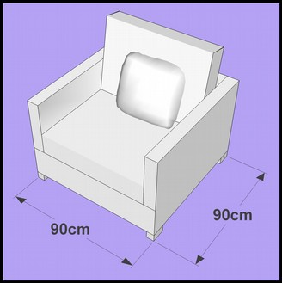
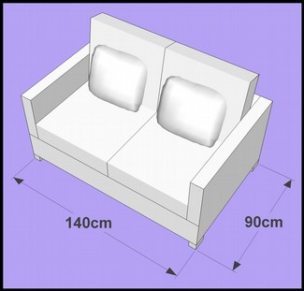
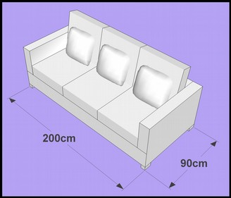
Fauteuil simple :

Dimensions :

- Largeur : 70 cm
- Profondeur : 70 cm
- Hauteur : 85 cm

PRIX : 50 €
Fauteuil :

Dimensions :

- Largeur : 90 cm
- Profondeur : 90 cm
- Hauteur : 90 cm

PRIX : 150 €
Canapé 2 places :

Dimensions :

- Largeur : 140 cm
- Profondeur : 90 cm
- Hauteur : 90 cm

PRIX : 250 €
Canapé 3 places :

Dimensions :

- Largeur : 200 cm
- Profondeur : 90 cm
- Hauteur : 90 cm

PRIX : 400 €
Quantité :

Quantité :

Quantité :

Quantité :

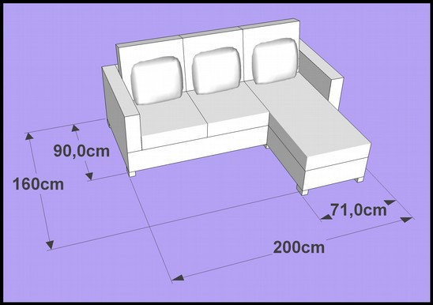
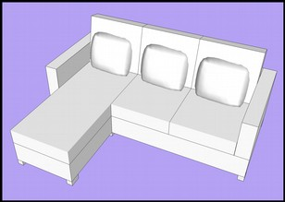
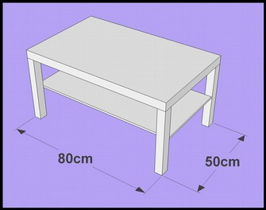
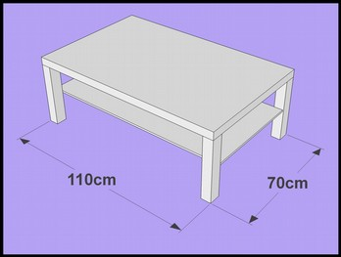
Canapé 3 places d’angle :

Dimensions :

- Largeur : 200 cm
- Largeur (angle) : 71cm
- Profondeur : 90 cm
- Profondeur (angle) : 160 cm
- Hauteur : 90 cm

PRIX : 500 €
Table basse large :

Dimensions :

- Largeur : 110 cm
- Profondeur : 70 cm
- Hauteur : 40 cm

PRIX : 150 €
Table basse :

Dimensions :

- Largeur : 80 cm
- Profondeur : 50 cm
- Hauteur : 40 cm

PRIX : 100 €
Quantité :

Quantité :

Quantité :

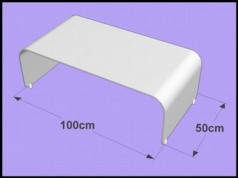
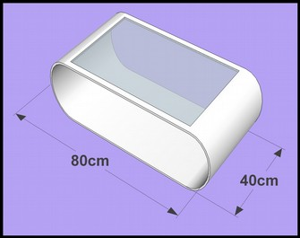
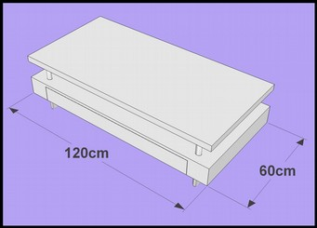
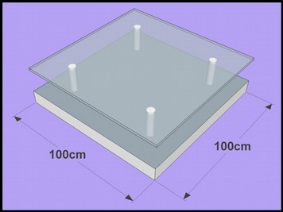
Table basse arrondie :

Dimensions :

- Largeur : 100 cm
- Profondeur : 50 cm
- Hauteur : 35 cm

PRIX : 100 €
Table basse arrondie vitrée :

Dimensions :

- Largeur : 80 cm
- Profondeur : 40 cm
- Hauteur : 35 cm

PRIX : 150 €
Table basse avec tiroir :

Dimensions :

- Largeur : 120 cm
- Profondeur : 60 cm
- Hauteur : 35 cm

PRIX : 200 €
Table basse carrée vitrée :

Dimensions :

- Largeur : 100 cm
- Profondeur : 100 cm
- Hauteur : 35 cm

PRIX : 250 €
Quantité :

Quantité :

Quantité :

Quantité :

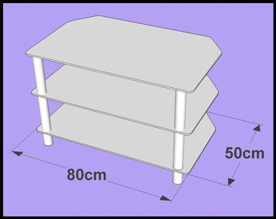
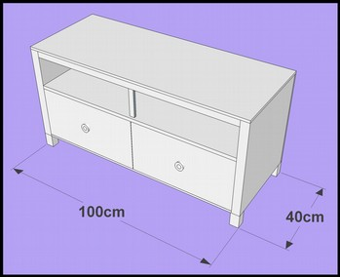
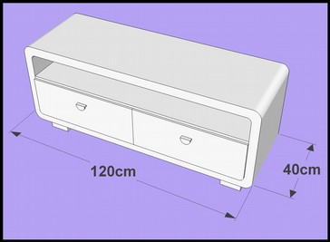
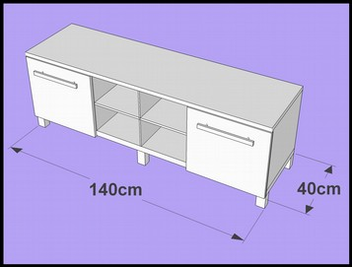
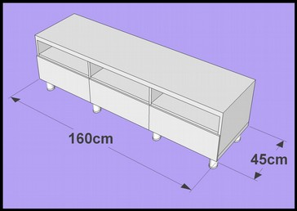
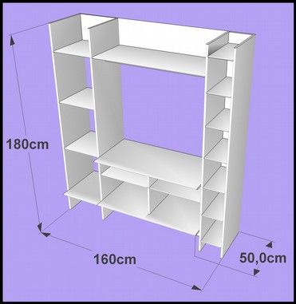
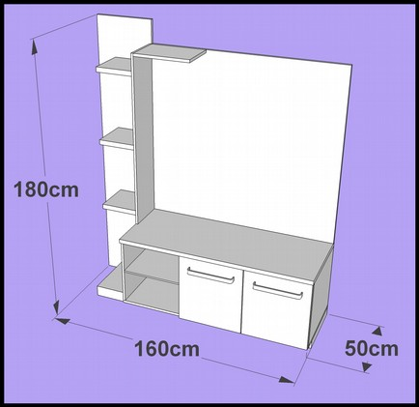
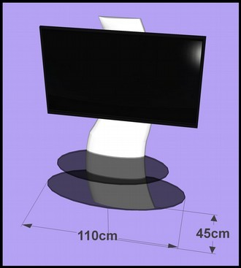
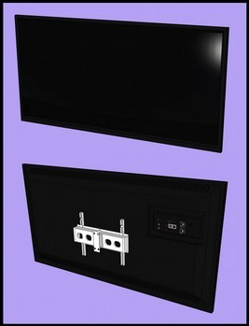
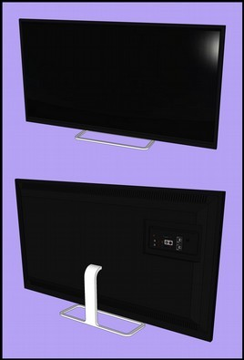
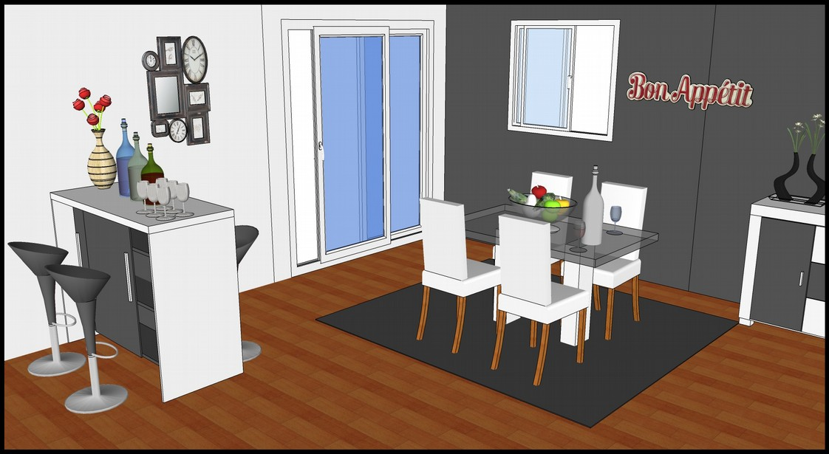
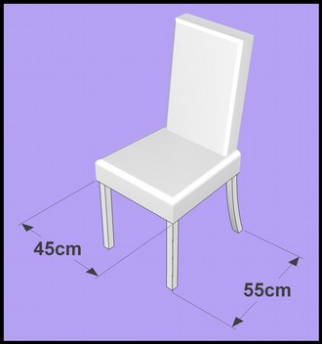
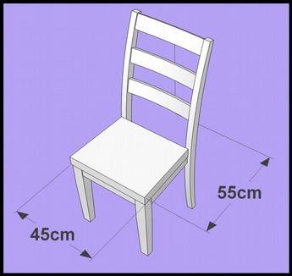
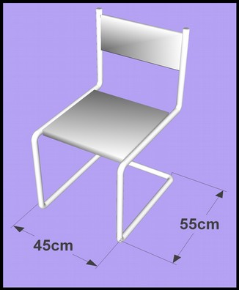
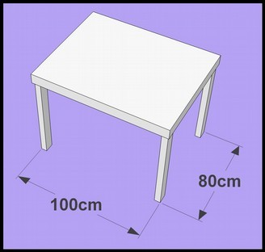
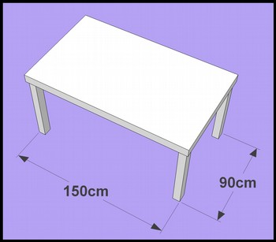
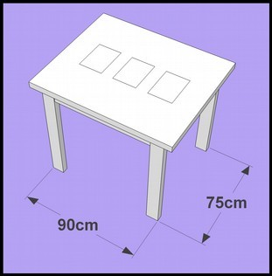
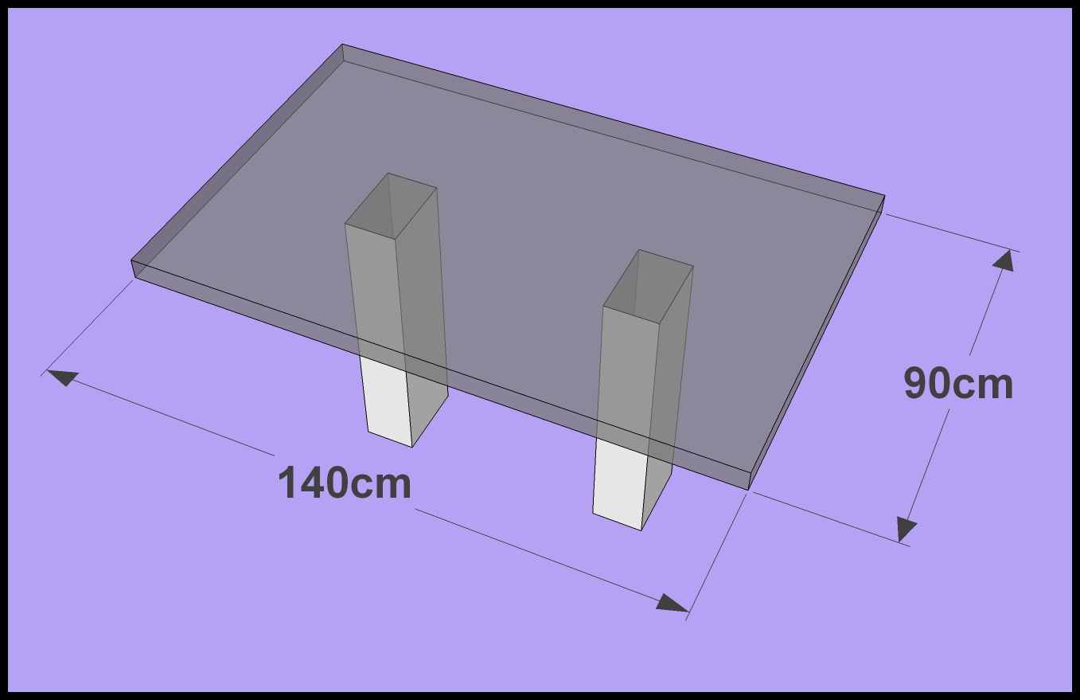
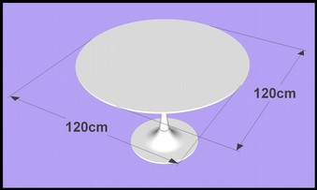
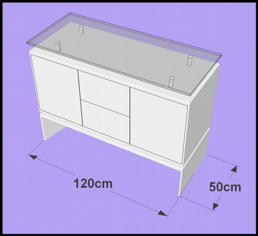
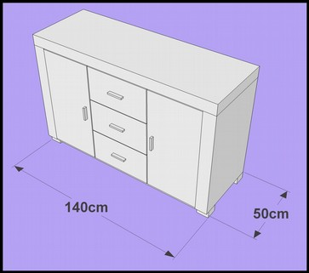
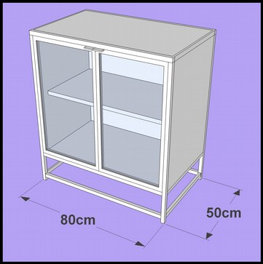
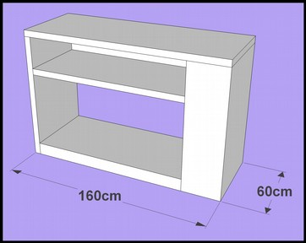
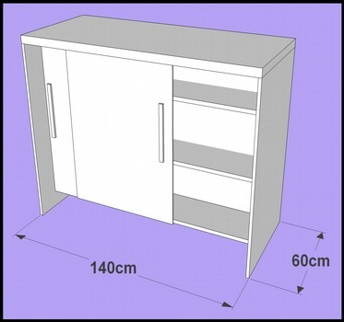
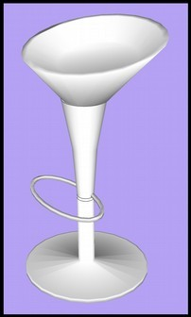
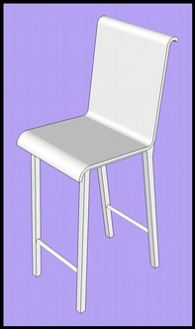
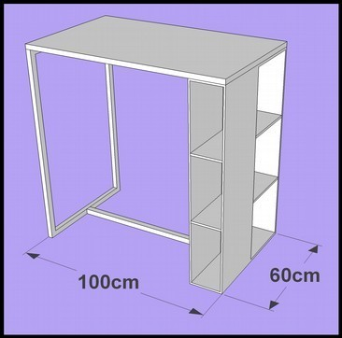
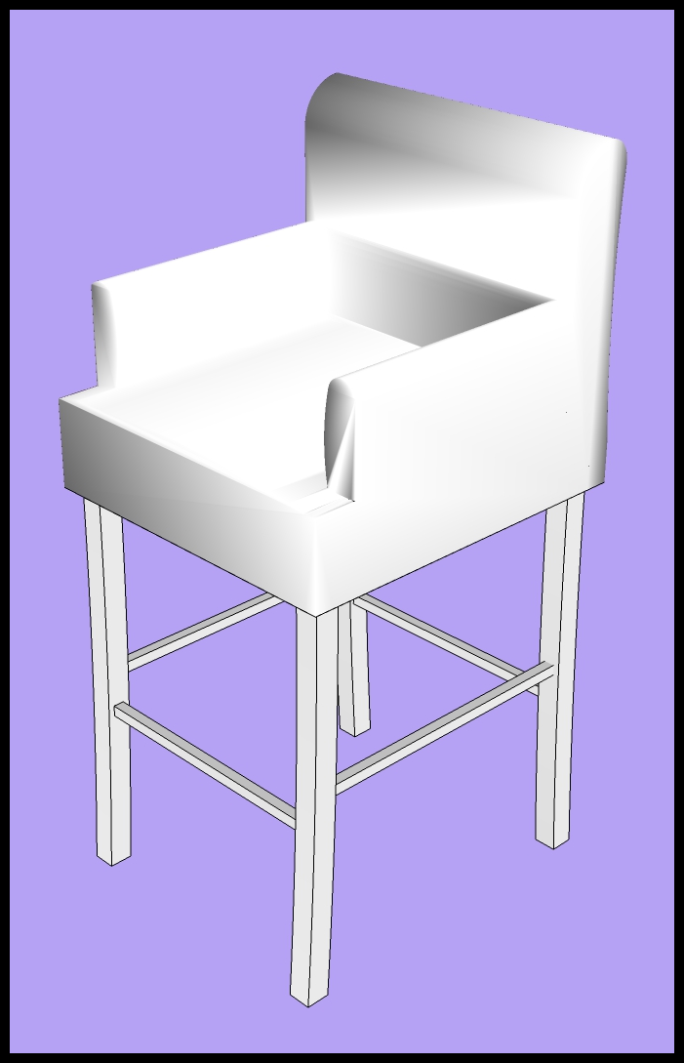
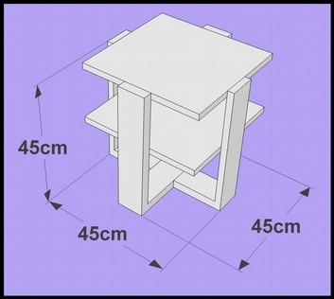
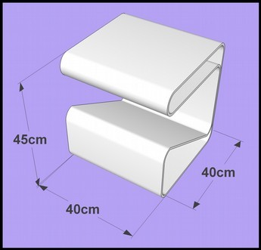
Meuble TV
à étagères :

Dimensions :

- Largeur : 80 cm
- Profondeur : 50 cm
- Hauteur : 50 cm

PRIX : 50 €
Meuble TV
2 tiroirs :

Dimensions :

- Largeur : 100 cm
- Profondeur : 40 cm
- Hauteur : 50 cm

PRIX : 100 €
Meuble TV
2 tiroirs arrondi :

Dimensions :

- Largeur : 120 cm
- Profondeur : 40 cm
- Hauteur : 50 cm

PRIX : 150 €
Meuble TV
large 2 tiroirs :

Dimensions :

- Largeur : 140 cm
- Profondeur : 40 cm
- Hauteur : 50 cm

PRIX : 200 €
Quantité :

Quantité :

Quantité :

Quantité :

Meuble TV
large 3 tiroirs :

Dimensions :

- Largeur : 160 cm
- Profondeur : 45 cm
- Hauteur : 50 cm

PRIX : 200 €
Meuble TV
mural :

Dimensions :

- Largeur : 160 cm
- Profondeur : 50 cm
- Hauteur : 180 cm

PRIX : 150 €
Meuble TV
mural complet :

Dimensions :

- Largeur : 160 cm
- Profondeur : 50 cm
- Hauteur : 180 cm

PRIX : 250 €
Quantité :

Quantité :

Quantité :

Meuble TV
mural design :

- vendu sans TV murale

Dimensions :

- Largeur : 110 cm
- Profondeur : 45 cm
- Hauteur : 160 cm

PRIX : 250 €
Quantité :

TV murale 47" (120 cm) :

Dimensions :

- Largeur : 108 cm
- Profondeur : 11 cm
- Hauteur : 64 cm

PRIX : 700 €
TV à pied 47" (120 cm) :

Dimensions :

- Largeur : 107 cm
- Profondeur : 15 cm
- Hauteur : 69 cm

PRIX : 700 €
TV murale 32" (81 cm) :

Dimensions :

- Largeur : 72 cm
- Profondeur : 11 cm
- Hauteur : 44 cm

PRIX : 350 €
TV murale 40" (102 cm) :

Dimensions :

- Largeur : 91 cm
- Profondeur : 11 cm
- Hauteur : 55 cm

PRIX : 500 €
TV murale 24" (61 cm) :

Dimensions :

- Largeur : 54 cm
- Profondeur : 11 cm
- Hauteur : 33 cm

PRIX : 200 €
TV à pied 24" (61 cm) :

Dimensions :

- Largeur : 55 cm
- Profondeur : 15 cm
- Hauteur : 35 cm

PRIX : 200 €
TV à pied 32" (81 cm) :

Dimensions :

- Largeur : 72 cm
- Profondeur : 15 cm
- Hauteur : 47 cm

PRIX : 350 €
TV à pied 40" (102 cm) :

Dimensions :

- Largeur : 91 cm
- Profondeur : 15 cm
- Hauteur : 59 cm

PRIX : 500 €
Quantité :

Quantité :

Quantité :

Quantité :

Quantité :

Quantité :

Quantité :

Quantité :

SALLE À MANGER
Chaise v1 :

Dimensions :

- Largeur : 45 cm
- Profondeur : 55 cm
- Hauteur : 100 cm

PRIX : 50 €
Chaise v2 :

Dimensions :

- Largeur : 45 cm
- Profondeur : 55 cm
- Hauteur : 100 cm

PRIX : 50 €
Chaise v3 :

Dimensions :

- Largeur : 45 cm
- Profondeur : 55 cm
- Hauteur : 100 cm

PRIX : 50 €
Table 2 places :

Dimensions :

- Largeur : 100 cm
- Profondeur : 80 cm
- Hauteur : 75 cm

PRIX : 100 €
Quantité :

Quantité :

Quantité :

Quantité :

Table 4 places :

Dimensions :

- Largeur : 150 cm
- Profondeur : 90 cm
- Hauteur : 75 cm

PRIX : 200 €
Table 2 places avec carreaux :

Dimensions :

- Largeur : 90 cm
- Profondeur : 75 cm
- Hauteur : 75 cm

PRIX : 150 €
Table 4 places vitrée :

Dimensions :

- Largeur : 140 cm
- Profondeur : 90 cm
- Hauteur : 75 cm

PRIX : 300 €
Quantité :

Quantité :

Quantité :

Table 4 places ronde :

Dimensions :

- Largeur : 120 cm
- Profondeur : 120 cm
- Hauteur : 75 cm

PRIX : 150 €
Quantité :

Buffet large avec vitre :

Dimensions :

- Largeur : 120 cm
- Profondeur : 50 cm
- Hauteur : 90 cm

PRIX : 300 €
Quantité :

Quantité :

Buffet large :

Dimensions :

- Largeur : 140 cm
- Profondeur : 50 cm
- Hauteur : 90 cm

PRIX : 250 €
Buffet avec portes vitrées :

Dimensions :

- Largeur : 80 cm
- Profondeur : 50 cm
- Hauteur : 90 cm

PRIX : 150 €
Quantité :

Bar large :

Dimensions :

- Largeur : 160 cm
- Profondeur : 60 cm
- Hauteur : 105 cm

PRIX : 150 €
Quantité :

Bar avec placard :

Dimensions :

- Largeur : 140 cm
- Profondeur : 60 cm
- Hauteur : 105 cm

PRIX : 150 €
Quantité :

Tabouret de bar :

Dimensions :

- Largeur : 40 cm
- Profondeur : 50 cm
- Hauteur : 110 cm

PRIX : 50 €
Quantité :

Tabouret de bar pivotant :

Dimensions :

- Largeur : 45 cm
- Profondeur : 45 cm
- Hauteur : 85 cm

PRIX : 75 €
Quantité :

Quantité :

Fauteuil de bar :

Dimensions :

- Largeur : 55 cm
- Profondeur : 60 cm
- Hauteur : 120 cm

PRIX : 75 €
Quantité :

Bar simple :

Dimensions :

- Largeur : 100 cm
- Profondeur : 60 cm
- Hauteur : 105 cm

PRIX : 100 €
Chevet design :

Dimensions :

- Largeur : 40 cm
- Profondeur : 40 cm
- Hauteur : 45 cm

PRIX : 100 €
Mini table design :

Dimensions :

- Largeur : 45 cm
- Profondeur : 45 cm
- Hauteur : 45 cm

PRIX : 100 €
AUTRES
Quantité :

Quantité :

Désignation | Prix unité | Quantité | Prix total |  | Désignation | Prix unité | Quantité | Prix total
 |  |  |  |  | Commode | 200 € | 0 | 0 €
Cuisine équipée | 2 000 € | 0 | 0 € |  | Commode large | 150 € | 0 | 0 €
Cuisine équipée complète | 4 000 € | 0 | 0 € |  | Commode simple | 100 € | 0 | 0 €
Meuble colonne Four | 500 € | 0 | 0 € |  | Chevet carré | 50 € | 0 | 0 €
Meuble colonne Réfrigérateur Congélateur | 600 € | 0 | 0 € |  | Chevet simple | 50 € | 0 | 0 €
Micro-ondes | 100 € | 0 | 0 € |  | Chevet large | 50 € | 0 | 0 €
Plaques de cuisson | 100 € | 0 | 0 € |  | Chaise pivotante | 100 € | 0 | 0 €
Meuble bas Évier | 250 € | 0 | 0 €
Meuble bas Lave-vaisselle | 400 € | 0 | 0 € |  | Baignoire | 250 € | 0 | 0 €
Meuble bas tiroirs | 150 € | 0 | 0 € |  | Baignoire d’angle | 800 € | 0 | 0 €
Meuble bas placard | 100 € | 0 | 0 € |  | Douche | 300 € | 0 | 0 €
Meuble bas d’angle | 150 € | 0 | 0 € |  | Douche d’angle | 600 € | 0 | 0 €
Meuble bas lave-linge | 400 € | 0 | 0 € |  | Meuble SdB double lavabo | 300 € | 0 | 0 €
Meuble mural vitré | 100 € | 0 | 0 € |  | Meuble SdB 1 lavabo large | 300 € | 0 | 0 €
Meuble mural large | 100 € | 0 | 0 € |  | Meuble SdB 1 lavabo | 200 € | 0 | 0 €
Meuble mural grande porte | 75 € | 0 | 0 € |  | Meuble SdB | 100 € | 0 | 0 €
Meuble mural double porte | 75 € | 0 | 0 € |  | WC | 200 € | 0 | 0 €
Meuble mural d’angle | 100 € | 0 | 0 €
Meuble mural étagères | 25 € | 0 | 0 € |  | Fauteuil simple | 50 € | 0 | 0 €
 |  |  |  |  | Fauteuil | 150 € | 0 | 0 €
Lit double complet | 850 € | 0 | 0 € |  | Canapé 2 places | 250 € | 0 | 0 €
Armoire simple avec miroir | 600 € | 0 | 0 € |  | Canapé 3 places | 400 € | 0 | 0 €
Armoire double large | 500 € | 0 | 0 € |  | Canapé 3 places d’angle | 500 € | 0 | 0 €
Armoire double | 400 € | 0 | 0 € |  | Table basse | 100 € | 0 | 0 €
Armoire simple | 200 € | 0 | 0 € |  | Table basse large | 150 € | 0 | 0 €
Bureau simple large | 150 € | 0 | 0 € |  | Table basse arrondie | 100 € | 0 | 0 €
Bureau simple | 100 € | 0 | 0 € |  | Table basse arrondie vitrée | 150 € | 0 | 0 €
Bureau d’angle | 250 € | 0 | 0 € |  | Table basse avec tiroir | 200 € | 0 | 0 €
Bureau d’angle large | 250 € | 0 | 0 € |  | Table basse carrée vitrée | 250 € | 0 | 0 €

Noms :
Désignation | Prix unité | Quantité | Prix total |  | Désignation | Prix unité | Quantité | Prix total
 |  |  |  |  | Buffet large avec vitre | 300 € | 0 | 0 €
Meuble TV à étagères | 50 € | 0 | 0 € |  | Buffet avec portes vitrées | 150 € | 0 | 0 €
Meuble TV 2 tiroirs | 100 € | 0 | 0 € |  | Bar large | 150 € | 0 | 0 €
Meuble TV 2 tiroirs arrondi | 150 € | 0 | 0 € |  | Bar avec placard | 150 € | 0 | 0 €
Meuble TV large 2 tiroirs | 200 € | 0 | 0 € |  | Bar simple | 100 € | 0 | 0 €
Meuble TV large 3 tiroirs | 200 € | 0 | 0 € |  | Tabouret de bar pivotant | 75 € | 0 | 0 €
Meuble TV mural | 150 € | 0 | 0 € |  | Tabouret de bar | 50 € | 0 | 0 €
Meuble TV mural complet | 250 € | 0 | 0 € |  | Fauteuil de bar | 75 € | 0 | 0 €
Meuble TV mural design | 250 € | 0 | 0 €
TV murale 24" (61 cm) | 200 € | 0 | 0 € |  | Chevet design | 100 € | 0 | 0 €
TV murale 32" (81 cm) | 350 € | 0 | 0 € |  | Mini table design | 100 € | 0 | 0 €
TV murale 40" (102 cm) | 500 € | 0 | 0 €
TV murale 47" (120 cm) | 700 € | 0 | 0 €
TV à pied 24" (61 cm) | 200 € | 0 | 0 €
TV à pied 32" (81 cm) | 350 € | 0 | 0 €
TV à pied 40" (102 cm) | 500 € | 0 | 0 €
TV à pied 47" (120 cm) | 700 € | 0 | 0 €
 |  |  |  |  | Prix total : |  | 0 €
Chaise v1 | 50 € | 0 | 0 €
Chaise v2 | 50 € | 0 | 0 €
Chaise v3 | 50 € | 0 | 0 €
Table 2 places | 100 € | 0 | 0 €
Table 2 places avec carreaux | 150 € | 0 | 0 €
Table 4 places | 200 € | 0 | 0 € |  | Nombre total d’articles : | 0
Table 4 places vitrée | 300 € | 0 | 0 € |  | Nombre total d’articles : | 0
Table 4 places ronde | 150 € | 0 | 0 € |  | Nombre total d’articles : | 0
Buffet large | 250 € | 0 | 0 €

Noms :

